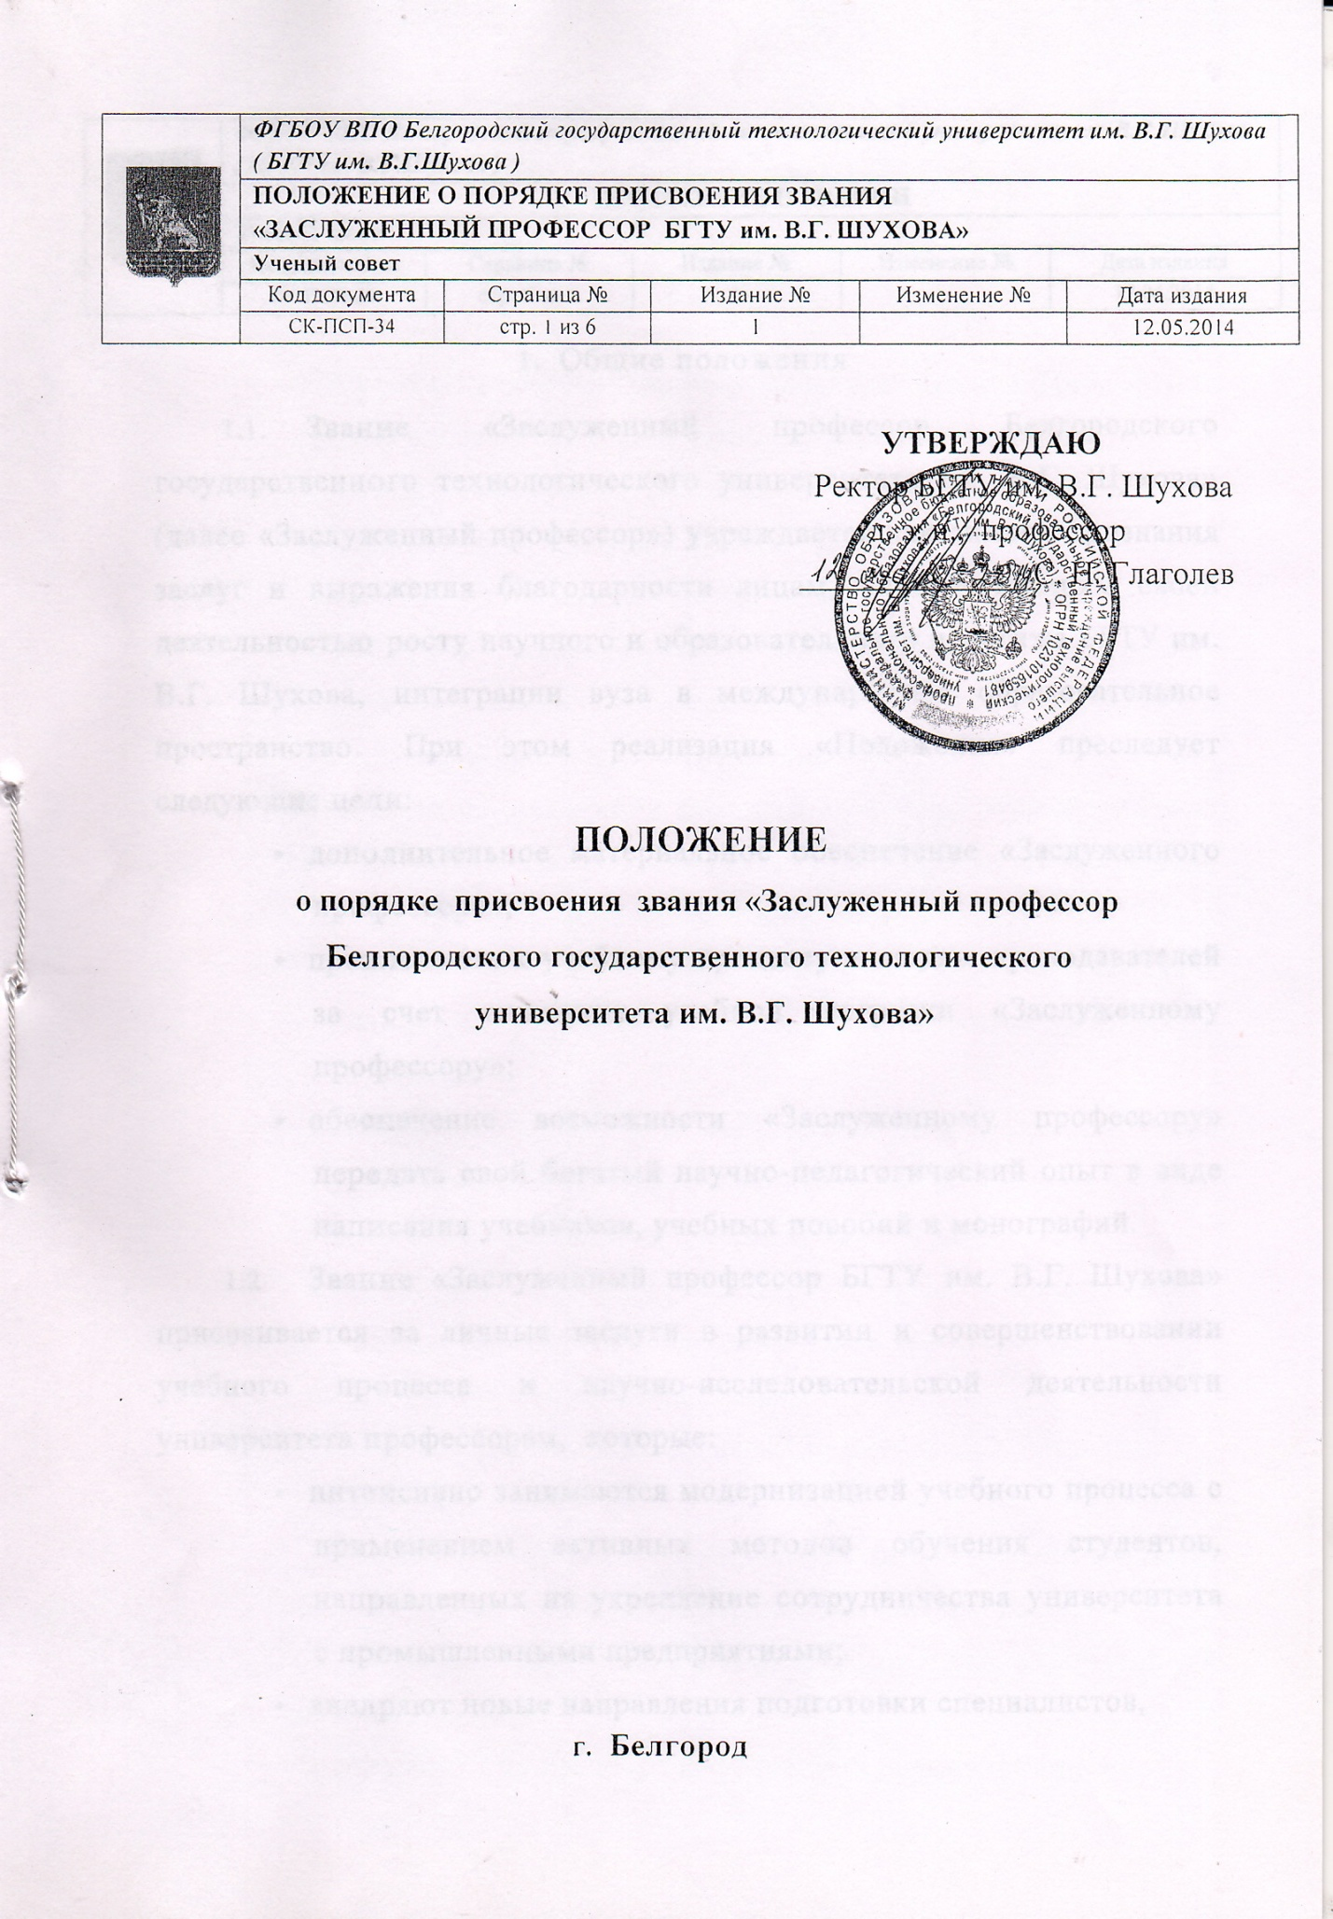

ФГБОУ ВПО Белгородский государственный технологический университет им. В.Г. Шухова
( БГТУ им. В.Г.Шухова )
 | ПОЛОЖЕНИЕ О ЗВАНИИ
 | Ученый совет
 | Код документа | Страница № | Издание № | Изменение № | Дата издания
 | СК-ПСП-34 | стр. 2 из 6 | 1 |  | 01.07.2014
Белгород 2014
- Общие положения
  - Звание «Заслуженный профессор Белгородского государственного технологического университета им. В.Г. Шухова» (далее «Заслуженный профессор») учреждается как символ признания заслуг и выражения благодарности лицам, способствующим своей деятельностью росту научного и образовательного престижа БГТУ им. В.Г. Шухова, интеграции вуза в международное образовательное пространство. При этом «Положение» предусматривает решение следующих задач:
- дополнительное материальное обеспечение «Заслуженного профессора»;
- привлечение к учебному процессу молодых преподавателей за счет снижения учебной нагрузки «Заслуженному профессору»;
- обеспечение возможности «Заслуженному профессору» передать свой богатый научно-педагогический опыт в виде написания учебников, учебных пособий и монографий.
  - Звание «Заслуженный профессор БГТУ им. В.Г. Шухова» присваивается профессорам за личные заслуги в развитии и совершенствовании учебного процесса и научно-исследовательской деятельности университета, которые:
- интенсивно занимаются модернизацией учебного процесса с применением активных методов обучения студентов, направленных на укрепление сотрудничества университета с промышленными предприятиями;
- внедряют новые направления подготовки специалистов,
ФГБОУ ВПО Белгородский государственный технологический университет им. В.Г. Шухова
( БГТУ им. В.Г.Шухова )
 | ПОЛОЖЕНИЕ О ЗВАНИИ
 | Ученый совет
 | Код документа | Страница № | Издание № | Изменение № | Дата издания
 | СК-ПСП-34 | стр. 3 из 6 | 1 |  | 01.07.2014

- отвечающие перспективному развитию промышленности и решению экономических проблем региона и страны;
- являются авторами учебников и учебных пособий (с официальным грифом оценки и соответствия учебного издания требованиям государственного образовательного стандарта), монографий и публикаций в престижных научных изданиях, входящих в отечественные и международные наукометрические базы;
- являются основателями научных школ или руководителями крупных научных исследований по проблемам отрасли, принесших широкую известность университету;
- являются организаторами новых научных направлений, признанных российским и зарубежным научным сообществом;
- являются авторами или соавторами значительного числа объектов интеллектуальной собственности;
- имеют государственные и отраслевые награды.
  - Кандидаты на присуждение звания «Заслуженный профессор» должны соответствовать следующим требованиям:
- иметь ученое звание профессора, подтвержденное Высшей аттестационной комиссией;
- иметь стаж работы в БГТУ им. В.Г. Шухова:
- общий не менее 30 лет;
- в должности проректора, директора института или состоять членом Ученого совета университета не менее 10 лет;
- в должности заведующего кафедрой, научной лабораторией не менее 15 лет или профессора кафедры при обеспечении не
ФГБОУ ВПО Белгородский государственный технологический университет им. В.Г. Шухова
( БГТУ им. В.Г.Шухова )
 | ПОЛОЖЕНИЕ О ЗВАНИИ
 | Ученый совет
 | Код документа | Страница № | Издание № | Изменение № | Дата издания
 | СК-ПСП-34 | стр. 4 из 6 | 1 |  | 01.07.2014

- менее 5 защищенных под его руководством диссертаций;
- при достижении возраста:
- для женщин — не менее 75 лет;
- для мужчин — не менее 80 лет.
- для ректора:
- общий стаж работы в университете не менее 20 лет;
- возраст — не менее 65 лет.
  - «Заслуженные профессора» оказывают содействие руководителям подразделений университета в формировании кадрового резерва профессорского состава вуза из числа преподавателей, обладающих высокими профессиональными и нравственными качествами.
- Льготы и права «Заслуженного профессора»
  - «Заслуженный профессор», выполняющий учебную нагрузку в размере не более чем 0,25 ставки профессора, имеет следующие льготы:
- учебная нагрузка формируется из:
- лекций;
- проведения УНИРС;
- руководства аспирантами и консультаций докторантов;
- проведения экспертизы учебно-методической и научной продукции, диссертационных исследований, выпускных квалификационных работ;
- при издании учебника, учебного пособия (с официальным грифом оценки и соответствия учебного издания требованиям государственного образовательного стандарта) или моногра-
ФГБОУ ВПО Белгородский государственный технологический университет им. В.Г. Шухова
( БГТУ им. В.Г.Шухова )
 | ПОЛОЖЕНИЕ О ЗВАНИИ
 | Ученый совет
 | Код документа | Страница № | Издание № | Изменение № | Дата издания
 | СК-ПСП-34 | стр. 5 из 6 | 1 |  | 01.07.2014

фии «Заслуженный профессор» освобождается на 1 год от лекционной нагрузки за каждое издание объемом не менее 15 уч.-изд. л.;
- «Заслуженный профессор» получает ежемесячную доплату в размере 15000 рублей сверх 0,25 ставки профессора при наличии ученой степени доктора наук и 11000 рублей сверх 0,25 ставки профессора при наличии ученой степени кандидата наук.
  - «Заслуженный профессор» имеет следующие права:
- пользоваться научно-исследовательской базой университета;
- участвовать в заседаниях Ученого совета университета с правом совещательного голоса;
- принимать участие в работе научных и научно-методических мероприятиях по плану университета (конференциях, семинарах и др.)
- Процедура присвоения звания
  - Инициатива и право выдвижения кандидатур на звание «Заслуженный профессор» принадлежит ректорату, директорам институтов, заведующим кафедрами, профсоюзному комитету.
  - Решение о присвоении звания «Заслуженный профессор» принимается на заседании Ученого совета университета простым большинством голосов тайным голосованием и утверждается ректором университета.
  - Избранному «Заслуженному профессору на торжественной церемонии Ученого совета вручается аттестат, медаль и значок «За вклад в развитие БГТУ им. В.Г. Шухова».
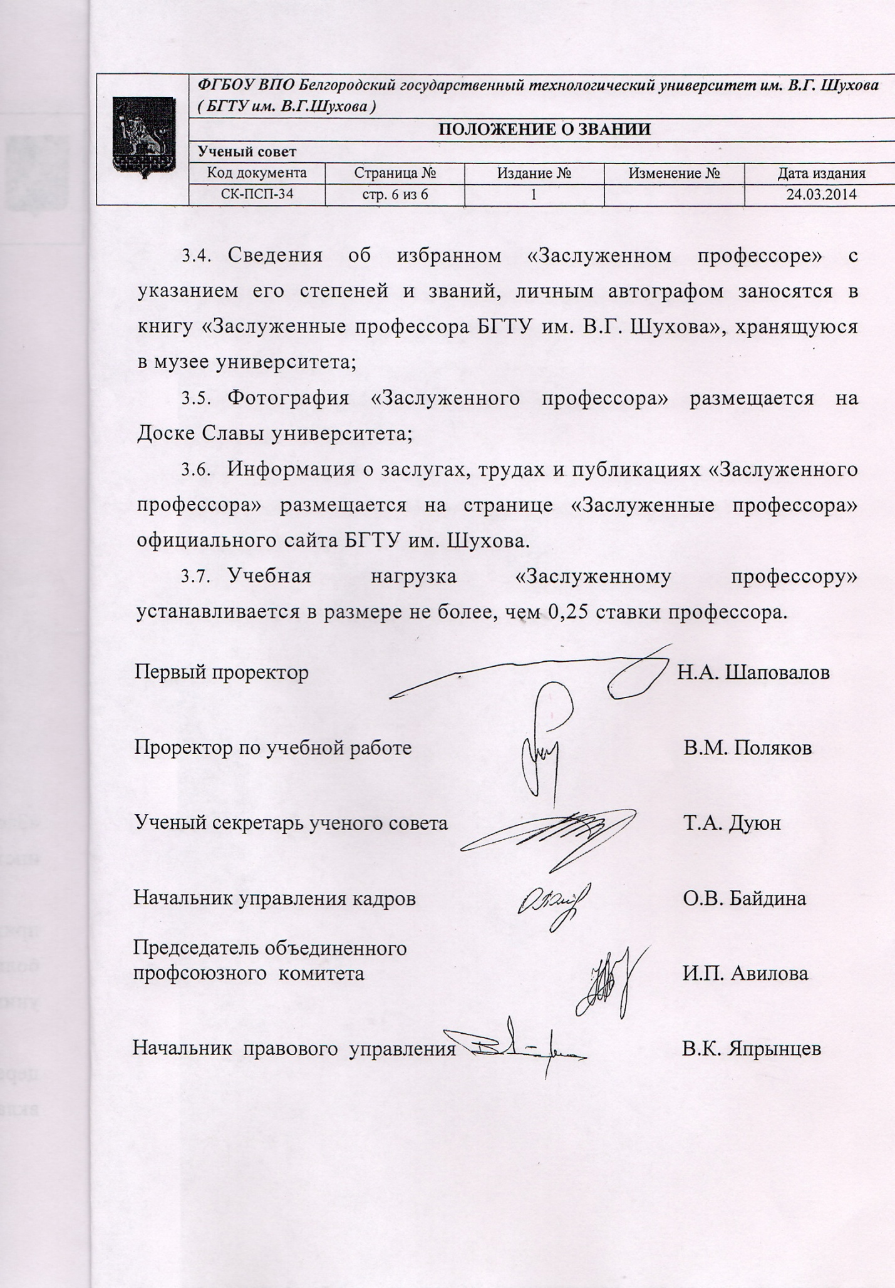

Лист регистрации изменений
Изм.  № | Глава/Страница | Дата изменения  и ревизии | Причина изменения и ревизии | Провел* | Утвердил*
*Подписи только у последнего изменения.

